**6. 量化编程技巧**

**※ 使用说明**

|  |
| --- |
| **注意：**本文档的重心，在于学习**量化方法**与**量化思路，**文档所提及的交易经验以及案例场景，仅作为辅助讲解使用，**不具备实际投资的参考意义**。 |

**一、文档作用**

对于量化交易来说，一个交易想法最终变成一个量化交易策略，会经历以下几个环节：👇

**① 交易想法（交易经验）→ ② 数学关系 → ③ 代码实现 → ④ 交易策略**

**✔本文档的作用是：**

* 补充你从 **①** 到 **②** 这个过程中所欠缺的**数理统计**知识 （🗂**量化方法**），帮助你**把主观上的交易想法转变成逻辑清晰的指标和数学关系**（ 🤔**量化思路**）。

|  |
| --- |
| 例如，当有了高位多投、低位少投这么一个交易想法时，可通过一些量化方法将“高位”、“低位”、“多投”和“少投”这些较为模糊主观的描述，转变成具体的数学关系描述出来。 |

|  |
| --- |
| **注意：**本文档的作用是，**在已有交易想法的前提下**，为你提供量化方法，帮你将交易想法转变成数学关系。因此，本文档并不会介绍如何构建交易想法。 |

**✔本文档的目标是：**

|  |
| --- |
| 通过这个文档，你可以：   1. 了解常用**量化方法**的概念、原理、作用、用法，积累自己的量化方法库； 2. 通过实际的**交易场景**，理解量化方法的应用逻辑和应用思路，从而能够在日后的量化交易学习中，对自己的交易想法进行量化； 3. 了解每个量化方法的**核心逻辑**，以及该方法其他的应用可能性，从而在日后的实际应用中具备多样的应用思维，便于方法的灵活变式和拓展延伸。 |

**二、文档目录**

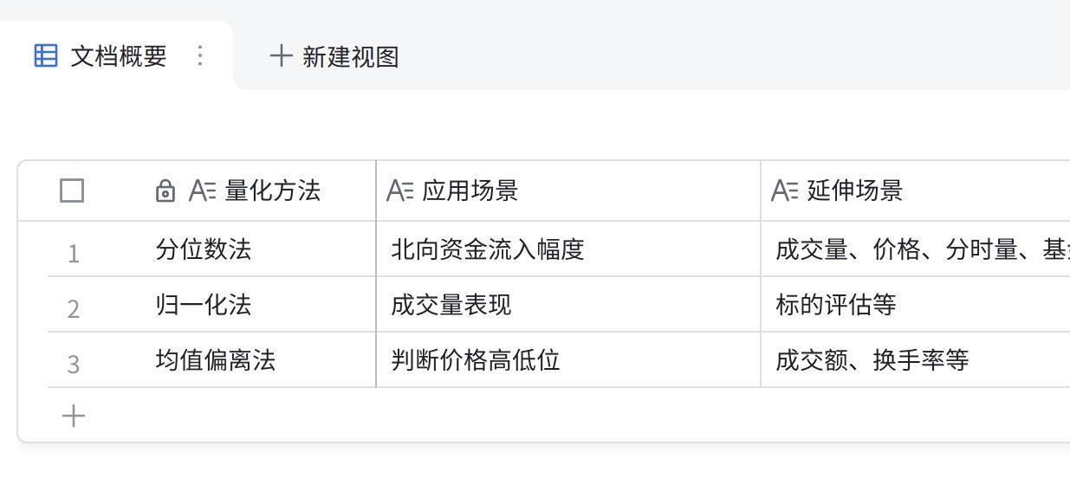

**点击图片可查看完整表格**

**三、文档结构**

💡 每一个量化方法都对应一篇文档，每篇文档分成**三大部分**，分别是：**方法说明**、**方法应用**和**总结延伸，**如下所示👇。

|  |
| --- |
| **一、方法说明**   * 概念含义 * 数学原理 * 主要作用 * 操作步骤   **二、方法应用**   * 交易经验 * 问题描述 * 量化思路 * 场景应用   **三、总结延伸**   * 总结 * 延伸 |

**📌 第一部分：方法说明**

这部分主要讲解量化方法的**概念原理**，该方法的**含义、数学原理**环节帮助你更好地理解它的底层逻辑，同时，而**主要作用**和通用**操作步骤**部分，方便你在日后对方法进行复用。

|  |
| --- |
| **提示：**此部分是基于**数学和统计学**层面对方法做出的阐释，并**不局限于量化交易**场景，同样适用于解决生活中的其他场景问题。 |

**📌 第二部分：方法应用**

这部分内容，是从一个实际的**交易经验或者交易场景**出发，通过**问题描述**帮你找到交易经验中需要被量化成数学关系的**关键问题，**通过分析，找到解决问题的**量化思路**，并进行实际演示，完成从交易经验到数学关系的整个分析和应用流程。

**📌 第三部分：总结延伸**

这部分会对量化方法的核心进行**提炼总结**，以让你抓住最为核心的特性。总结之余，会为你**拓展延伸**一些可以考虑应用的场景和方式，**便你**灵活迁移至其他情况。

**四、使用建议**

**💡场景一：有交易想法，无量化方法**

* **表现：**具备交易想法，但是不知道该使用什么方法将其转变成数学关系，没有量化思路。
* **使用建议：**
* 浏览**所有量化方法文档**，找到合适的量化方法。
* 可以把浏览的重心放在**【方法应用】**部分。这部分提供一个具体的场景案例，如果该案例和你自身的交易想法有相似之处，那么这个量化方法很可能对你有帮助。

**💡场景二：有交易想法，有大概的量化方法思路**

* **表现：**具备交易想法，大概知道要用什么量化方法将其转变成数学关系，但是对方法不够熟悉，不知道具体该怎么操作。
* **使用建议：**
* 仔细阅读对应的量化方法文档，熟悉其原理和具体用法。
* 可以先把阅读重心放在【**方法说明】**和【**总结延伸】**上，深入理解该方法的原理、操作步骤、核心思路，看能否用在你自身的交易想法上。如果仍没有思路，可以结合文档中的场景案例，理解如何从交易想法中提炼出关键问题，并通过一步步地分析找到解决问题的思路。

**💡场景三：有交易想法，有清晰的量化方法思路**

* **表现：**具备交易想法，且对于如何将其转变成数学关系有清晰的思路，能够根据思路一步步地将其变成具体的数学关系和指标。
* **使用建议：**
* 选择性地阅读量化方法文档。
* 可以把阅读重心放在你所使用或者与之相似的量化方法上，阅读其**主要作用**与**操作步骤**，看自己的量化方法是否有优化的空间。

**五、注意事项**

|  |
| --- |
| **注：**由于文档是通过举例某一交易场景的方式，对某一个方法的应用进行了呈现，因此在实际使用文档的过程中有以下注意事项。 |

**❗️ 文档内容的局限性**

**交易场景与量化方法并不是一一对应的关系**

* 同一种交易场景可以使用多种量化方法进行解决
* 同一种量化方法也适用于多种的交易场景

**❗️ 实际情况实际分析**

**量化方法的操作步骤和应用方式不唯一**

* 文档中方法的操作步骤，是该方法通用步骤的总结，起到提供思路的作用
* 在实际使用的过程中，操作步骤和应用方式通常会随着实际情形的不同而进行细微的调整。

**❗️ 交易想法勿直接取**

**所提到的交易想法或交易经验不能作为投资建议**

* 文档中所使用到的交易想法或交易经验，大多来源于过往的一些股市谚语或者一些经典策略，有效性存疑。这里仅起到辅助讲解的作用，切勿直接取用。
* 交易想法或交易经验的有效与否，需要结合实际的市场行情和趋势。

|  |
| --- |
| 文档无法穷尽所有可能，只能起到引导和建议的作用。需要你在使用文档的过程，思考探索每一个交易场景可能使用的量化方法，以及每一个方法可能适用的交易场景，从而找到最优解。 |

以上是【量化编程技巧文档】的使用说明